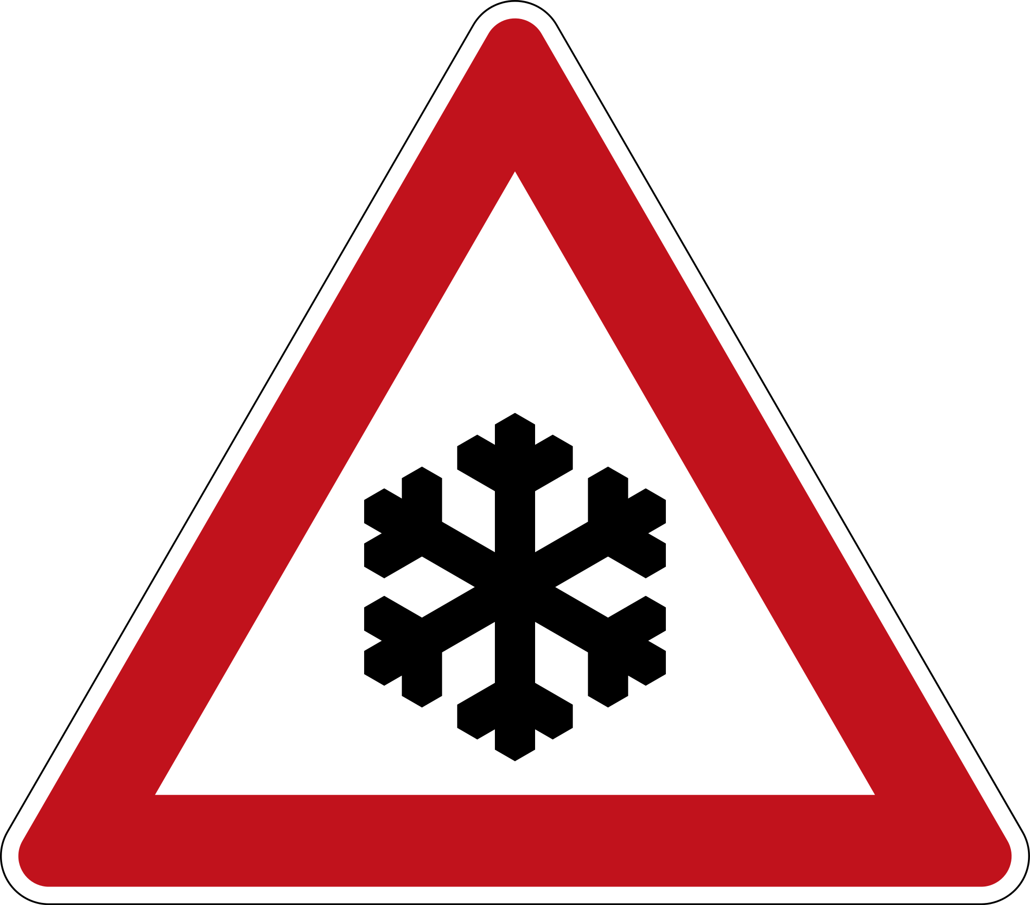

Schneedetektion

Projekt 2 – Bericht

Marko Bublic  
[bublm1@bfh.ch](mailto:bublm1@bfh.ch)

Zusammenfassung

Im Auftrag der ASTRA betreibt das Institut für Risiko- und Extremwertanalyse der Berner Fachhochschule ein Strassenglätte-Prognosen-System (SGPS). Dieses bezieht Wetterdaten von SwissMeteo und modelliert Prognosen. Das Ziel ist rechtzeitig und korrekt zu warnen, wenn sich der Strassenzustand sich verschlechtert und Schneepflüge und Salzstreuer rechtzeitig ausrücken können.

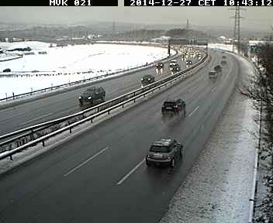Aus den Wetterdaten lässt sich genau und örtlich granular voraussagen, ob in den nächsten Stunden Schnee geräumt werden muss. Es gibt eine Gegebenheit, die das Ausrücken des Winterdiensts unverzichtbar macht aber aus Wetterdaten nicht errechnet werden kann: Neben der Strasse, zum Beispiel auf dem Pannenstreifen oder auf benachbarten Oberflächen, liegt Schnee. Dieser schmilzt tagsüber bei Temperaturen über null fliesst auf die Fahrbahn. Nach Sonnenuntergang und tieferen Temperaturen, kann dieses Wasser zufrieren und Strassenglätte verursachen. Um bei dieser Situation zuverlässig Alarm zu geben sollen die Webcams, die den Verkehrsfluss überwachen, genutzt werden.

* P_Schnee: 1 wenn Schneehöhe > 2cm / 0 wenn Schneehöhe < 2cm
* Kritische Zeit: Stosszeiten

Das Resultat dieser Projektarbeit zeigt, dass die Bilder der Kameras durchaus geeignet sind, um diese Informationslücke zu füllen. Die Zuverlässigkeit der Detektion mit dem implementierten Algorithmus ist noch zu niedrig. Die Arbeit wird an diesem Punkt im Rahmen der Bachelorarbeit weitergeführt.

Der Algorithmus verarbeitet das Kamerabild in 4 Schritten:

1. Herunterladen mehrerer aufeinanderfolgender Bilder über die HTTP-Schnittstelle der Kamera
2. Eliminierung der Autos auf den Bildern durch Trennung der bewegenden Objekte vom statischen Hintergrund.
3. Segmentierung des Bildes in Regionen (Strasse / Pannenstreifen / Rasen / Hintergrund)
4. Durchschnittsfarbe pro Region berechnen und mit zuvor erfassten Referenzwerten (ohne und mit Schnee) vergleichen

Inhaltsverzeichnis

1 Archiv Winter 14/15 1

2 Spielwiese und Gesamtübersicht und Zeitraffer 2

3 Zugriff auf Wetterdaten 3

4 Segmentierung per Hand 3

5 OpenCV und EmguCV 4

6 Algorithmus 5

6.1 Bilder herunterladen 5

6.2 Autos eliminieren 5

6.3 Segmentierung in Regionen 5

6.4 Durchschnittsfarbe pro Region 5

6.5 Resultat 5

7 Ausblick 6

# Archiv Winter 14/15

Webcam-Bilder

250000 Bilder

Job auf Athena

Zugriff auf Athena

Burst-Job

Bildqualität

Aktualisierungsfrequenz

Orte

Zeit CET CEST UTC

Metadaten

Auslesen: Codebeispiel

In Lokaler DB

Lokale Datenbank

# Spielwiese und Gesamtübersicht und Zeitraffer

Galerie

Kreuzprodukt-Versuch

# Zugriff auf Wetterdaten

Data-Viewer

Einbindung

# Segmentierung per Hand

Polygon-Editor

Skalierung

Maskierung – Bounding Box – ROI

# OpenCV und EmguCV

Einbinden

# Algorithmus

## Bilder herunterladen

Webrequest

## Autos eliminieren

Image Play => Arithmetische Oprationen

Differenzen

Masken

Dilatation

Kandidat

Informationen ergänzen

## Segmentierung in Regionen

Text

## Durchschnittsfarbe pro Region

Referenze mit und ohne Schnee

## Resultat

Ja oder Nein

Zeitkomplexität

# Ausblick

Schneehöhenerkennung

Liegt Schnee oder nicht, Confidence

Nur kleinen Patch anschauen, anstatt alles im Bild

Klassierung

Tageszeit / Wetter / Regen / Nebel / Schnee / Sonneneinstrahlung / Nasse Fahrbahn / Lange Schatten

Feature Vektor

Histogramm

Kontrast

Bildschärfe => Nebel

Farbspektrum

Neuronales Netz

Wie viele Events haben wir im Jahr

Analysieren zwischen 10:00 und 11:00. Alarm spätestens 11:00. Salzen spätestens 15:00

Autonomes System

Abkürzungsverzeichnis

|  |  |
| --- | --- |
|  |  |
| ASTRA | Schweizer Bundesamt für Strassen |
|  |  |
|  |  |

Literaturverzeichnis

Someone. kein Datum. *Lol.* Zugriff am 4. 2 2016. www.lol.com/lol.